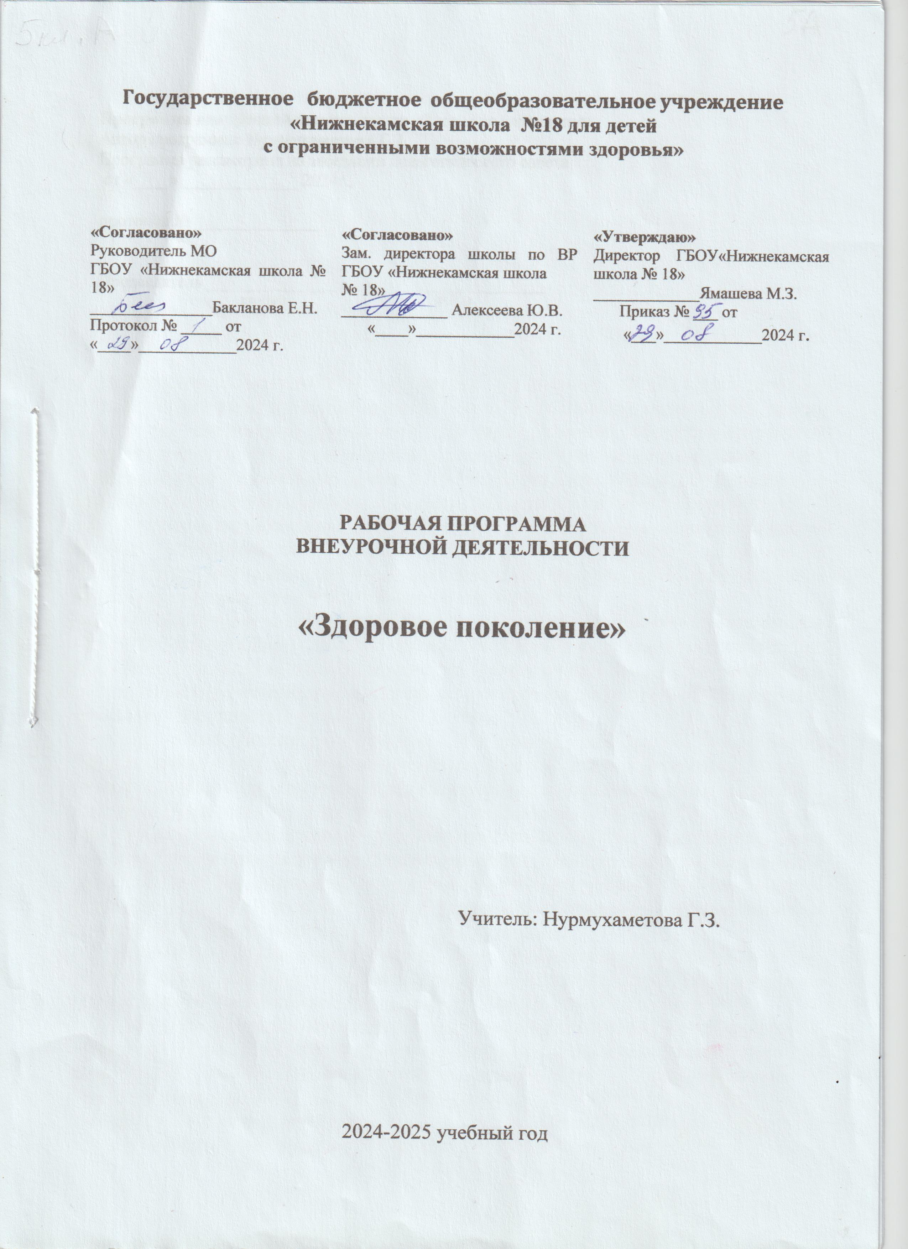
Программа внеурочной деятельности: «Здоровое поколение»
Автор программы: Нурмухаметова Г.З.
Программа рассмотрена на заседании педагогического совета
от «____» _____________ 2024г.,

протокол № ______________

Председатель _______________ ________________
подпись Ф.И.О.

Пояснительная записка.
Рабочая программа по внеурочной деятельности «Здоровое поколение» составлена на основе Федерального закона от 29 декабря 2012 г. N 273-ФЗ "Об образовании в Российской Федерации" (Собрание законодательства Российской Федерации, 2012, N 53, ст. 7598; 2022, N 39, ст. 6541);
-Приказа Министерства просвещения Российской Федерации от 24 ноября 2022 г. N 1026;
- Постановление Главного государственного санитарного врача РФ от 28.09.2020г. № 28. г. Москва «Об утверждении СанПиН 2.4.2.328615 «Санитарно-эпидемиологические требования к организации воспитания и обучения отдыха и оздоровления детей и молодежи», зарегистрировано в Минюсте РФ 18.12.2020г, рег.№61573.
Внеурочная деятельность в рамках реализации ФГОС для детей с ограниченными возможностями здоровья – это образовательная деятельность, направленная на достижение результатов освоения основной общеобразовательной программы и осуществляемая в формах, отличных от классно-урочной. Внеурочная деятельность объединяет все, кроме учебной, виды деятельности обучающихся, в которых возможно и целесообразно решение задач их воспитания и социализации.
Сущность и основное назначение внеурочной деятельности заключается в обеспечении дополнительных условий для развития интересов, склонностей, способностей обучающихся с умственной отсталостью (интеллектуальными нарушениями), организации их свободного времени.
Рабочая программа по социальному направлению внеурочной деятельности «Здоровое поколение» включает игры на развитие психических процессов (мышления, памяти, внимания, восприятия, речи, эмоционально –волевой сферы личности) развивают произвольную сферу (умение сосредоточиться, переключить внимание, усидчивость).
Программа состоит из теоретической и практической части. Теоретическая часть включает в себя объяснение педагогом необходимых теоретических понятий, беседы с учащимися на темы, предусмотренные программой, показ изучаемых элементов, подвижных игр, просмотр презентаций. В данной программе предусматривается проведение специальных теоретических занятий, а также изучение теории вплетается в содержание каждого учебного занятия. Практическая часть больше представлена «практическими» действиями – физическими упражнениями. Двигательный опыт учащихся обогащается подвижными и спортивными играми, гимнастическими упражнениями.
Включается во все занятия правила проведения игр и соревнований.
Обеспечивается наряду с укреплением здоровья активный отдых, восстановление или поддержание на оптимальном уровне умственной работоспособности.
В играх отражаются особенности психического склада народностей, идеология, воспитание, уровень культуры и достижения науки. Кроме того, некоторые игры приобретают определённый оттенок в зависимости от географических и климатических условий.
Игры предшествуют трудовой деятельности ребёнка. Он начинает играть до того, как научиться выполнять хотя бы простейшие трудовые процессы.
Возможные личностные результаты освоения рабочей программы включают:
- обогащение опыта восприятия окружающего мира;
- развитие интереса к взаимодействию с окружающими;
- умение взаимодействовать с взрослым, выполняющим стимуляцию;
- развитие мелкой и общей моторики;
- уверенность в своих движениях, передвижении;
- развитие ловкости, координации движений.
Цели и задачи программы: сформировать у младших школьников мотивацию сохранения и приумножения здоровья средством подвижной игры:
Образовательные
- формирование знаний и представлений о здоровом образе жизни;
- обучение правилам поведения в процессе коллективных действий;
- формирование интереса к народному творчеству.
- расширение кругозора младших школьников.
Оздоровительные
- развитие познавательного интереса к русским народным играм, включение их в познавательную деятельность;
- развитие активности, самостоятельности, ответственности;
- развитие статистического и динамического равновесия, развитие глазомера и чувства расстояния;
- развитие внимательности, как черты характера, свойства личности.
Воспитательные
- воспитание чувства коллективизма;
- формирование установки на здоровый образ жизни;
- воспитание бережного отношения к окружающей среде, к народным традициям;
- воспитание внимания, культуры поведения.
Место внеурочной деятельности в учебном плане.
Программа «Здоровое поколение» рассчитана на 2 года (1 год 34часа, 2 год 68часов). Внеурочная деятельность ориентирована на создание условий для: деятельности и общения; позитивного отношения к окружающей действительности; социального становления обучающегося в процессе общения и совместной деятельности в детском сообществе, активного взаимодействия со сверстниками и педагогами.
Планируемые результаты освоения программы по предмету
Личностные
Учащиеся должны научиться
оценивать поступки людей, жизненные ситуации с точки зрения общепринятых норм и ценностей; оценивать конкретные поступки как хорошие или плохие;
выражать свои эмоции;
понимать эмоции других людей, сочувствовать, сопереживать.
Способы проверки ожидаемых результатов и формы подведения итогов реализации образовательной программы.
Итоговой формой аттестации, подведения итогов реализации программы является проведение спортивно массового мероприятия. Таким образом, проводя итоговую диагностику, возможно наиболее чётко увидеть результативность дополнительной образовательной программы.
Содержание курса на два года обучения
1. Вводное занятие. Общие сведения о внеурочной деятельности. Техника безопасности.
2. Подвижные игры. Игры, направленные на развитие координации, скорости движения, умения соблюдать правила. Эмоциональный тонус игры способствует отдыху участников после работы не только интеллектуальной, но и физической, поскольку в процессе игры активизируются иные центры нервной системы и отдыхают у томленные центры.

Календарно-тематическое планирование работы внеурочной деятельности «Здоровое поколение»

№  п/п | Темы | Количество часов
№  п/п | Темы | теория |  | Практика
1/1 | Вводное занятие. Общие сведения о внеурочной деятельности. Техника безопасности. | 1
2/2 | Игра «Найди свою игрушку в мешочке», игра «Кошки - мышки» |  | 1
3/3 | Игра «Лото»,игра «Мяч в кругу» |  | 1
4/4 | Игра «Найди музыкальную игрушку», игра «Карусель» |  | 1
5/5 | Игра «Домино», игра«Волшебная шляпа» |  | 1
6/6 | Игра «Зайчата», игра «Море волнуется раз» |  | 1
7/7 | Ролевая игра «Угостим Анечку чаем» |  | 1
8/8 | Игра «Лото», игра «Жмурки» |  | 1
9/9 | Ролевая игра «Поездка на автобусе» |  | 1
1/10 | Игра «Найди музыкальную игрушку». Игра «Жмурки». |  | 1
2/11 | Футбол.
3/12 | Игра «Найди музыкальную игрушку». Игра «Жмурки». |  | 1
4/13 | Игра «Попади в цель». Полоса препятствий. |  | 1
5/14 | Игра «Поездка на автобусе». Игра «Мяч в кругу». |  | 1
6/15 | Футбол. |  | 1
7/16 | Игра «Поездка на автобусе». Игра «Мяч в кругу». |  | 1
1/17 | Игра «В лесу». Полоса препятствий. |  | 1
2/18 | Игра «Лото». Игра «Пятнашки». |  | 1
3/19 | Футбол. |  | 1
4/20 | Игра «Лото». Игра «Пятнашки». |  | 1
5/21 | Игра «В лесу». Полоса препятствий. |  | 1
6/22 | Игра «Найди музыкальную игрушку». Игра «Жмурки». |  | 1
7/23 | Футбол. |  | 1
8/24 | Игра «Поездка на автобусе». Игра «Мяч в кругу». |  | 1
9/25 | Игра «Попади в цель». Полоса препятствий. |  | 1
10/26 | Игра «Поездка на автобусе». Игра «Мяч в кругу». |  | 1
1/27 | Футбол. |  | 1
2/28 | Игра «Лото». Игра «Пятнашки». |  | 1
3/29 | Игра «Попади в цель». Полоса препятствий. |  | 1
4/30 | Игра «Лото». Игра «Пятнашки». |  | 1
5/31 | Игра «Карусель». Полоса препятствий. |  | 1
6/32 | Игра «Домино». Игра «Пять маленьких мышек». |  | 1
7/33 | Игра «В лесу». Полоса препятствий. |  | 1
8/34 | Подведение итогов года. Спортивно массовое мероприятие. |  | 1

Используемая литература:
- Баряева Л.Б., Зарин А. Обучение сюжетно-ролевой игре детей с проблемами интеллектуального развития: Учебно-методическое пособие.-СПБ.: Изд-во РГПУ им. А.И. Герцена; Изд-во «Союз», 2001. (Серия «Коррекционная педагогика»).-416 с.
- Баряева Л.Б., Зарин А.П. Опыт организации коррекционной помощи детям с интеллектуальным недоразвитием /Инновации в Российском образовании: Дошкольное образование.- М.: Изд. МГУП, 1999.-С.46-50.
- Вопросы воспитания и обучения аномальных детей дошкольного возраста. /Отв. Ред.Л.П. Носкова.-М., 1980
- Выготский Л.С. Игра и ее роль в психическом развитии ребенка// Вопросы психологии. – 1966.-№ 6- С. 62-76.
- Гаврилушкина О.П., Соколова Н.Д. Воспитание и обучение умственно отсталых дошкольников.- М.: Просвещение, 1980.
- Соколова Н.Д. Игровая деятельность умственно отсталых дошкольников //Дошкольное воспитание аномальных детей: Книга для учителя и воспитателя / Под ред. Л.П. Носковой.- М.: Просвещение, 1993.- С. 135-147.
- Эльконин Д.Б. Психология игры. - М.: Педагогика, 1978.
- Федосеева О. А. Особенности игровой деятельности детей с интеллектуальной недостаточностью [Текст] / О. А. Федосеева // Молодой ученый. — 2012. — №11. — С. 489-491.
- Зарин А. Комплексное психолого-педагогическое обследование ребенка с проблемами в развитии: Учебно-методическое пособие. – СПб.: ЦДК проф. Л.Б. Баряевой, 2015.-320 с.

